Гостиная "Соло-5"
Эргономика:
- Современный стиль, экологичные материалы, надежная и удобная в использовании фурнитура;
- Вместительные секции книг и посуды;
- Дополнительная опция - шкаф и варианты его наполнения;
- Эргономичное решение для небольшой гостиной.
- Основные материалы:
- Корпус - ЛДСП «Венге»/ЛДСП "Дуб молочный" (толщина 16 мм);
- Фасад – ЛДСП "Дуб молочный" (толщина 16 мм), МДФ рамка "Венге"(толщина 18 мм);
- Задние стенки и дно ящиков – ЛДВП «Венге» (толщина 3 мм);
- Торцы деталей обработаны кромкой ПВХ 0,4 мм в цвет ЛДСП;
- Стекло прозрачное (толщина 4 мм).
Лицевая фурнитура:
- Ручка – кнопка прямоугольная, цвет матовый металлик, размер 43х43 мм, высота 24мм, материал – пластик;
- Опоры – ножка прямоугольная, цвет матовый металлик, длина 87 мм, ширина 53 мм, высота 20 мм, материал –пластик;
- Стойки – труба круглая, цвет матовый металлик, диаметр 27 мм, материал –пластик;
- Фланцы – круглые, цвет матовый металлик, материал –пластик.

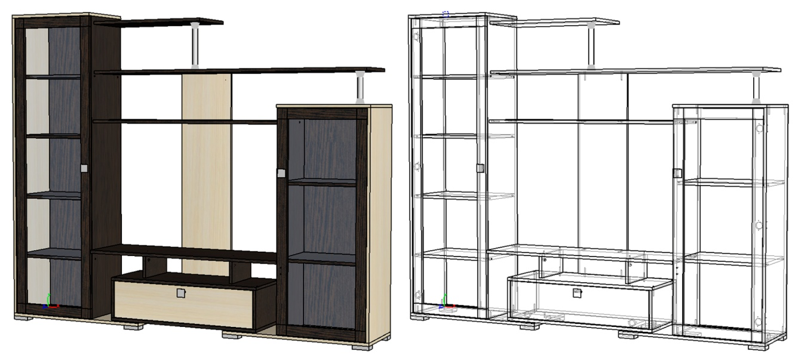
- Гостиная "Соло-5"
Гостиная может собираться как на правую, так и на левую стороны.
Длина гостиной 2100 мм.
Высота без учета ножек 1700 мм, с ножками 1720 мм.
Глубина с учетом з/с ЛДВП 356 мм, глубина по боковинам пеналов и тумбы – 330 мм.
Гостиная состоит из двух пеналов с полками для книг и посуды, тумбы под ТВ и открытых полок.
Место для ТВ Д1100 х В700 мм.

Производитель
Адрес: 440015, г. Пенза, ул. Аустрина, 166.
Телефоны:
+7 (8412) 26-25-87 - Ком. директор Буянин Анатолий Александрович
+7 (8412) 23-33-56, 90-81-32, 26-25-87 - Отдел по работе с клиентами
Электронная почта: 677100@mail.ru
Сайт: www.mcstyle.ru

